**新 书 推 荐**

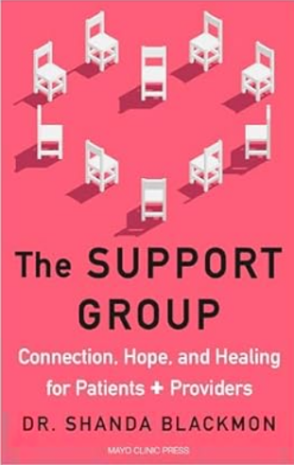**中文书名：****《互助小组：医患间的连结与希望》**

**英文书名：*The Support Group: Connection, Hope, and Healing for Patients and Providers***

**作 者：Dr. Shanda Blackmon M.D. M.P.H.**

**出 版 社：Mayo Clinic Press**

**代理公司：Marco Rodino Agency/ANA/Jessica Wu**

**页 数：256页**

**出版时间：2024年3月**

**代理地区：中国大陆、台湾**

**审读资料：电子稿**

**类 型：非小说/励志**

**#509 in Doctor-Patient Relations**

**内容简介：**

这是一本引人深思的指南，支持医生和患者共同迈向更好的心理和身体健康。

香达·布莱克蒙医生是一位胸外科的先驱，致力于提供最高质量的护理。然而，作为一名年轻医生，她在职业生涯初期感到不堪重负。她的团队在满负荷运转，而布莱克蒙医生难以满足众多患者的需求。这完全是一个数字游戏，而她正在输掉这场游戏。

一天，在诊所，她注意到患者在候诊室中相互分享故事，分享的不仅是宝贵的建议，还有同情和鼓励。这成为了互助小组的起点，一个让癌症患者及家属可以开放交流的安全空间。对布莱克蒙医生而言，这是一次启发性的体验，也是一个开始。一旦她看到一个坚定盟友对患者长期生存的重要影响，她便希望将这种支持原则扩展到她的同事中。

医生、外科医生和其他医疗工作者常常长时间高压工作，因行政工作、患者并发症以及管理层不断施加的高压而感到疲惫不堪。令人悲伤的事实是，美国每天都有一名医生自杀，这也是各职业中自杀率最高的。理解和支持在医生们的生活中也能产生重大影响。

《互助小组》分享了布莱克蒙医生多年来治疗的患者故事，以及她与之合作的医疗专业人士的经历。通过深刻的洞察力和同情心，布莱克蒙医生坦诚地审视了互助在医疗实践中的作用，并为患者、护理人员和提供者提供了一个可行的模型。

**作者简介：**

**香达·H·布莱克蒙（Shanda H. Blackmon）**取得了医学博士和公共卫生学硕士，是一位心胸外科医生，特别关注微创胸外科、复杂食道重建和创新。她获得了美国外科委员会和美国胸外科委员会的认证，目前是梅奥诊所的教授和顾问。布莱克蒙医生与丈夫及他们的三个孩子、狗露西、一只宠物鼠和三只鸡一起居住在明尼苏达州的罗切斯特。

**全书目录：**

简介

第一章 抽万宝路的人

第二章 初生者

第三章 恐惧的另一面

第四章 支持小组

第五章 生命之战

第六章 支持的群落

第七章 如同家人

第八章 看见矩阵

第九章 力量的结合

第十章 第二意见

第十一章 患者的声音

第十二章 信任的圈子

第十三章 工作与生活平衡的神话

第十四章 并发症

第十五章 提供者支持

第十六章 生存管理

第十七章 行业工具

第十八章 回归圆满

致谢

本书资源

注释

**感谢您的阅读！**

**请将反馈信息发至：版权负责人**

**Email**：**[Rights@nurnberg.com.cn](mailto:Rights@nurnberg.com.cn)**

安德鲁·纳伯格联合国际有限公司北京代表处

北京市海淀区中关村大街甲59号中国人民大学文化大厦1705室, 邮编：100872

电话：010-82504106, 传真：010-82504200

公司网址：[http://www.nurnberg.com.cn](http://www.nurnberg.com.cn/)

书目下载：<http://www.nurnberg.com.cn/booklist_zh/list.aspx>

书讯浏览：<http://www.nurnberg.com.cn/book/book.aspx>

视频推荐：<http://www.nurnberg.com.cn/video/video.aspx>

豆瓣小站：<http://site.douban.com/110577/>

新浪微博：[安德鲁纳伯格公司的微博_微博 (weibo.com)](https://weibo.com/1877653117/profile?topnav=1&wvr=6)

微信订阅号：ANABJ2002

